Bedienung der Mitteilungsfunktion
Moodle – Trainer:in
Christian Weismann
23.05.2022
CC BY-SA 4.0

Allgemein
Mitteilungen bieten sich an, um mit Nutzer:innen auf einer Moodle-Plattform niederschwellig zu kommunizieren. Es werden auch Systemnachrichten über die Mitteilungsfunktion verschickt. So werden Schülerinnen und Schüler auch über fällig werdende Aufgaben oder neue Beiträge in Foren informiert.
Das Mitteilungszentrum befindet sich in der oberen Leiste neben dem Profil. Nutzer:innen werden anhand der Sprechblase auf neue Nachrichten hingewiesen.


Ausführliche Mitteilungseinstellungen lassen sich im Dropdown-Menü unter dem Profil vornehmen.
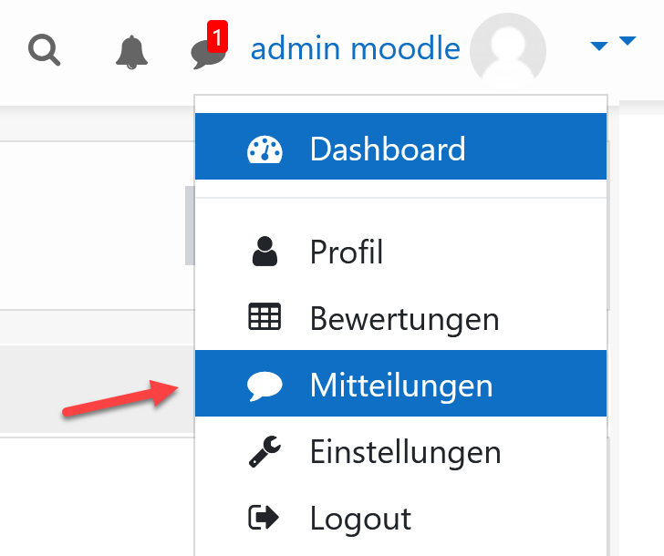

Anleitung
Eine Kurzanleitung zur Mitteilungsfunktion finden Sie auf moodle.org. https://docs.moodle.org/400/de/Mitteilungen

